学校党委举办学习贯彻党的二十大精神专题报告会
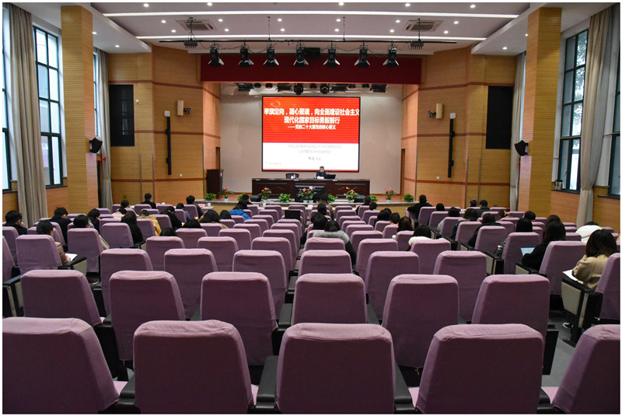
12月1日上午，学校党委举办学习贯彻党的二十大精神专题报告会，特邀请上海市委党校杨俊教授作题为《举旗定向，凝心聚魂，向全面建设社会主义现代化国家目标勇毅前行——党的二十大报告的核心要义》专题辅导报告。本次报告会采取“线上+线下”相结合的方式，设主会场和腾讯会议分会场。学校党委班子成员、中层干部、党员、入党积极分子、申请人等100余人参会。会议由党委书记吕力主持。
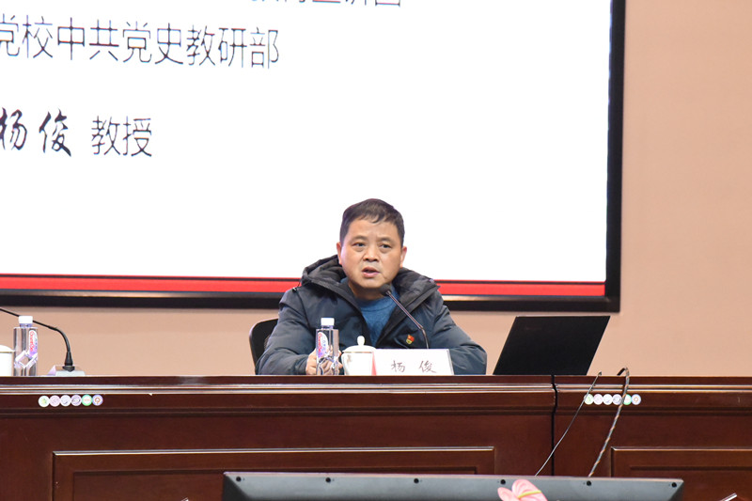
学习会上，杨俊教授系统阐述了党的二十大提出的思想观点、重要论断、重大举措，详细讲述了党的二十大报告的主要精神、战略安排、具体部署，深入解读了党的二十大精神的内涵和外延。整场报告紧扣主题、重点突出，对于党员干部进一步深入学习贯彻党的二十大精神，全面理解和准确把握报告的核心要义、丰富内涵提供了有力的帮助和指导。
党委书记吕力作总结讲话。她指出，学校全体师生要按照党中央的决策部署，学习贯彻党的二十大精神，要在全面学习、全面把握、全面落实上下功夫。学校领导班子、职能部门、各党支部要将党的二十大精神纳入到常态化的学习中，通过宣讲、“三会一课”、主题党日、教职工理论学习等，开展多形式、分层次、全覆盖的学习，扎实推进党的二十大精神进教材、进课堂、进头脑。要将学习宣传贯彻党的二十大精神和实际工作紧密结合起来，深入学习贯彻习近平总书记对教育和职业教育的重要指示精神，把党的二十大精神贯彻落实到学校教育改革发展的各方面、全过程，落实到学校高质量发展各项建设中去。

